LES ANGLES

 | 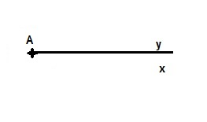 | 0°
 | 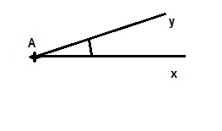 | < 90 °
 | 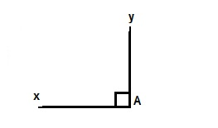 | 90 °
 | 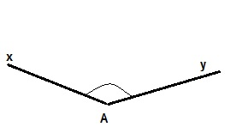 | 
 | 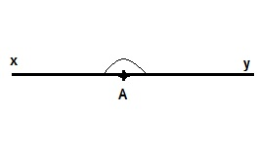 | 180 °
 | 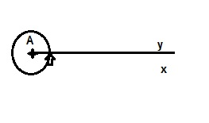 | 360°
 | 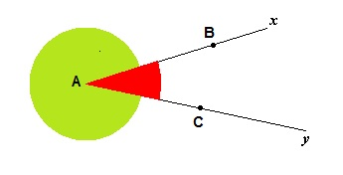 | 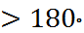
 |  | 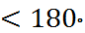

Découpe et colle dans la bonne colonne
angle rentrant

angle plein
angle aigu
angle droit
angle nul
angle obtus
angle plat
angle saillant

